SEQUÊNCIA DIDÁTICA 2
TÍTULO | Who was she?
EIXO | Leitura.  Escrita.
UNIDADE TEMÁTICA | Estratégias de leitura.  Atitudes e disposições favoráveis do leitor.  Estratégias de escrita: pré-escrita e escrita.  Produção oral.
OBJETO DE CONHECIMENTO | Compreensão geral e específica: leitura rápida (skimming, scanning).  Construção do sentido global do texto.  Partilha de leitura.  Pré-escrita: planejamento de produção escrita, com mediação do professor.  Escrita: organização em parágrafos ou tópicos, com mediação do professor.  Produção de textos orais, com mediação do professor.
HABILIDADE | (EF07LI06) Antecipar o sentido global de textos em língua inglesa por inferências, com base em leitura rápida, observando títulos, primeiras e últimas frases de parágrafos e palavras-chave repetidas.  (EF07LI07) Identificar a(s) informação(ões)-chave de partes de um texto em língua inglesa (parágrafos).  (EF07LI08) Relacionar as partes de um texto (parágrafos) para construir seu sentido global.  (EF07LI11) Participar de troca de opiniões e informações sobre textos, lidos na sala de aula ou em outros ambientes.  (EF07LI12) Planejar a escrita de textos em função do contexto (público, finalidade, layout e suporte).  (EF07LI13) Organizar texto em unidades de sentido, dividindo-o em parágrafos ou tópicos e subtópicos, explorando as possibilidades de organização gráfica, de suporte e de formato do texto.  (EF07LI05) Compor, em língua inglesa, narrativas orais sobre fatos, acontecimentos e personalidades marcantes do passado.
OBJETIVO GERAL | Identificar as principais características composicionais e estilísticas de biografia e timeline.
OBJETIVO ESPECÍFICO | Elaborar uma biografia e apresentar uma timeline.
NÚMERO DE AULAS | 2
RECURSOS DIDÁTICOS | Folhas de papel sulfite, mural, computador com acesso à internet (opcional).

I – INTRODUÇÃO
Nesta sequência didática, a proposta focaliza biografia e timeline. Os dois gêneros são abordados na Unidade 2 do Livro do Estudante e guardam semelhanças entre si. No entanto, as tarefas foram planejadas com o intuito de levar os estudantes a notarem os principais aspectos que os distinguem: a biografia é um texto mais longo e detalhado, em forma de narrativa, na terceira pessoa do singular e, geralmente, com verbos no passado; a timeline, como o próprio nome indica, tem uma configuração ancorada em elementos visuais e deve conter informações mais resumidas. Dependendo das informações selecionadas e do critério definido para apresentá-las, o texto pode ser construído em forma de tópicos e apenas com sintagmas nominais.
Na aula 1, os estudantes trabalharão, primeiramente, com uma biografia desordenada, com o objetivo de organizá-la na sequência adequada. Espera-se que identifiquem as datas mencionadas como um critério para ordenar os acontecimentos e, assim, reconstruir o texto de modo coerente. Depois, poderão elaborar uma timeline com base na biografia. Essa tarefa certamente os ajudará a perceber as principais diferenças entre os gêneros. Na aula 2, em grupos, eles apresentarão uma biografia e uma timeline sobre a mesma pessoa, elaboradas com base em pesquisa. Desse modo, poderão observar mais uma vez características semelhantes e diferentes entre os dois gêneros discursivos, baseando-se naqueles elementos que foram observados durante as apresentações.
Esta sequência didática amplia o trabalho realizado na Unidade 2 e favorece a realização das práticas de leitura e de escrita ao longo do volume.

II – METODOLOGIA

AULA 1
A – O que você deve preparar para a aula 1
1 – Uma biografia de uma personalidade feminina, reconhecida por alguma contribuição a causas sociais ou participação em algum acontecimento histórico.
Nesta sequência, apresentamos uma sugestão de trabalho com a biografia de Anne Frank, mas você pode escolher outra personalidade e adaptar a proposta conforme seus objetivos, o perfil da turma e os recursos disponíveis.
2 – Um template de linha do tempo.
3 – Textos de outros gêneros discursivos para complementar o estudo da biografia.
Para esta atividade, recomendamos algum fragmento do diário de Anne Frank, frases extraídas do livro que se tornaram célebres e reportagens sobre a autora.
4 – Cópias da biografia, do template e de outros textos para distribuir entre os estudantes.
O texto da biografia deve ser dividido em partes e entregue aos estudantes fora da ordem para que eles possam organizar as informações.
Se houver computadores e acesso à internet, sugerimos apresentar fotos e vídeos relacionados à pessoa biografada.
A atividade está planejada para ser realizada em grupos.

B – Desenvolvimento da aula 1
1 – Fazer uma breve introdução da atividade, explicando aos estudantes como será realizada.
2 – Mostrar a capa do livro The diary of a young girl e perguntar aos estudantes se conhecem o livro, se sabem quem foi Anne Frank, onde nasceu, quais fatos marcaram sua vida e por que o livro se tornou tão famoso.
Pode ser que alguns estudantes já tenham lido o livro em língua portuguesa, ou até mesmo em língua inglesa; se for este o caso, é importante estimulá-los a contarem algumas passagens da narrativa.

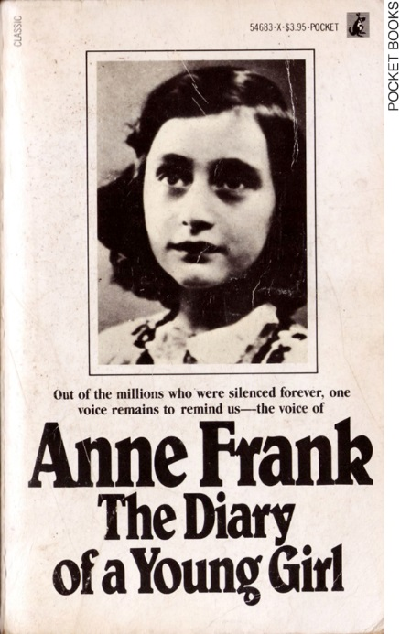

3 – Distribuir entre os estudantes excertos do livro e/ou uma reportagem sobre Anne Frank, pedir que façam a leitura do material e depois comentem sobre o que leram.
Sugestões:
"Anne Frank: 10 beautiful quotes from The Diary of a Young Girl."
The Guardian, 27/01/2015.
Disponível em: <https://www.theguardian.com/childrens-books-site/2015/jan/27/the-greatest-anne-frank-quotes-ever>.
Acesso em: 31 ago. 2018.

"Anne Frank arrested 70 years ago today: Read her last diary extract."
Independent, 04/08/2014
Disponível em: <https://www.independent.co.uk/news/people/anne-frank-arrested-70-years-ago-today-read-her-last-diary-extract-9646390.html>.
Acesso em: 31 ago. 2018.

4 – Entregar a biografia de Anne Frank aos grupos e explicar que o texto está dividido em partes, fora de ordem, e que eles devem organizá-lo.
Sugestão:
Biografia de Anne Frank na Encyclopaedia Britannica. Disponível em: <https://www.britannica.com/biography/Anne-Frank>. Acesso em: 12 set. 2018.

5 – Orientar a leitura das partes da biografia para, em seguida, definir como ordenar o texto.
6 – Acompanhar o trabalho dos grupos e esclarecer dúvidas, se for o caso.
7 – Pedir para cada grupo ler uma parte da biografia, segundo a ordem adequada do texto. Em seguida, discutir com os estudantes os critérios utilizados para a organização das informações.
Sugerimos aproveitar este momento para motivar a reflexão dos estudantes acerca dos acontecimentos relacionados à vida de Anne Frank e perguntar o que mais lhes chamou a atenção. É possível também destacar algumas características composicionais e estilísticas do gênero discursivo biografia, tais como a ordem dos acontecimentos de acordo com as datas em que ocorreram, o uso da terceira pessoa do singular e o emprego de verbos no passado.

8 – Distribuir o template da timeline entre os grupos e pedir aos estudantes que escrevam as informações principais sobre a vida de Anne Frank, seguindo a ordem cronológica dos acontecimentos.
Se você considerar necessário, apresente algumas timelines como exemplos, para que os estudantes possam observar diferentes formas de organizar e apresentar as informações.

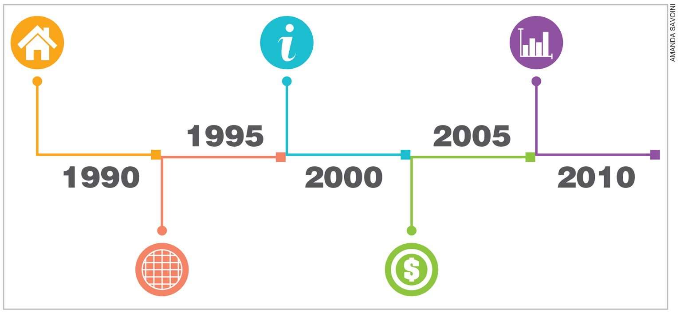

9 – Pedir aos grupos que apresentem e comentem as timelines.
Recomendamos aproveitar este momento para pedir aos estudantes que identifiquem as principais diferenças entre uma biografia e uma timeline. Sugerimos destacar a importância e a função dos elementos visuais para a produção e para a leitura da timeline.
10 – Apresentar a tarefa para a próxima aula: os grupos devem pesquisar a biografia em língua inglesa de uma mulher brasileira que tenha desenvolvido um trabalho social importante ou se destacado em alguma atividade cultural, preparar uma apresentação oral para contar os principais fatos relacionados à sua vida e elaborar uma timeline, baseada na biografia, para expor no mural da sala.
Professor/a, sugerimos que todos os grupos pesquisem a biografia de uma mesma pessoa, já que o propósito desta atividade é verificar as fontes de pesquisa usadas pelos grupos, assim como as informações privilegiadas para a apresentação oral e para a elaboração da timeline. Recomendamos orientar os grupos a elaborarem uma síntese da biografia para a apresentação oral, destacando os acontecimentos da vida da biografada que consideraram mais importantes. Embora a biografia resumida possa ser lida, o ideal é que os estudantes se preparem para a apresentação, de modo que não fiquem presos ao texto escrito.

AULA 2
A – O que você deve preparar para a aula 2
1 – Os recursos necessários para que os estudantes apresentem as biografias e exponham as timelines.

B – Desenvolvimento da aula 2
1 – Fazer uma breve introdução da segunda parte da atividade, explicando como será realizada.
2 – Orientar a apresentação dos grupos.

Cada grupo deve apresentar a biografia da mulher escolhida, evidenciando os fatos mais importantes de sua vida.
3 – Propor uma discussão com os estudantes acerca dos fatos apresentados, considerando as fontes de pesquisa e as informações privilegiadas de cada grupo.
Espera-se que haja coincidência entre a maior parte dos acontecimentos relatados pelos grupos, como datas de nascimento e morte, trabalho realizado e acontecimentos de maior destaque.
Com base nesses elementos, é possível aprofundar com a turma as características temáticas, composicionais e estilísticas do gênero biografia.
4 – Pedir aos grupos que exponham e comentem as timelines.
A conclusão da atividade pode ser uma reflexão sobre a pesquisa realizada, as fontes consultadas, os critérios para sintetizar a biografia e para organizar as informações na timeline.
5 – Orientar os estudantes acerca do desenvolvimento da próxima atividade.
Os grupos deverão fazer uma pesquisa com o tema “Women who have changed the world” e elaborar uma timeline com base na data de nascimento de cada mulher, incluindo minibiografias em língua inglesa. Cada grupo escolherá uma mulher para apresentar à turma, em língua inglesa, explicando qual foi/é o trabalho realizado por ela.
Sugerimos instruí-los para que selecionem mulheres de diferentes campos de atuação, usem templates de timeline diferentes dos que foram utilizados nesta aula e preparem um roteiro para a apresentação oral (que não deve ser lido, mas apenas usado como suporte). Enfatizar que o propósito da apresentação não é contar a vida da pessoa, mas sim explicar por que ela se destacou/se destaca. Por fim, combinar com eles para que cada grupo fale de uma mulher diferente.
Consideramos relevante orientar os estudantes quanto aos procedimentos de pesquisa, ao cuidado com as fontes consultadas e aos critérios para a seleção de informações.

III – FICHA DE AUTOAVALIAÇÃO

Marque um X na coluna que retrata melhor o que você sente ao responder a cada questão.

Consegui ordenar, junto com meu grupo, as partes da biografia?
Identifiquei os principais acontecimentos relatados na biografia para compor uma timeline?
Verifiquei as principais características de uma biografia?
(continua)

(continuação)
Observei as diferenças entre biografia e timeline?
Contribuí para a realização e a apresentação da pesquisa solicitada?
Participei ativamente da atividade?
O que eu gostaria de comentar sobre as atividades realizadas?

IV – AVALIAÇÃO FORMATIVA

1. Critérios para acompanhamento da aprendizagem
– Observar o engajamento dos estudantes nas diferentes etapas da atividade.
– Prever possíveis dificuldades e planejar estratégias para facilitar a realização das tarefas.

Questões para acompanhamento da aprendizagem:
1 – Os estudantes
a – ordenaram adequadamente a biografia?
b – identificaram os elementos da biografia que poderiam ser incluídos na timeline?
c – observaram as diferenças entre biografia e timeline?
d – interessaram-se pela pesquisa solicitada?
e – verificaram os elementos em comum entre as biografias apresentadas?
2 – As tarefas propostas foram estratégias produtivas para alcançar os objetivos previstos?
3 – Os estudantes manifestaram interesse pela atividade? Como isso pôde ser constatado?

2. Critério para avaliação do desenvolvimento dos estudantes
Considerando as habilidades a seguir, verifique se o estudante conseguiu:
(EF07LI06) Antecipar o sentido global de textos em língua inglesa por inferências, com base em leitura rápida, observando títulos, primeiras e últimas frases de parágrafos e palavras-chave repetidas.
(EF07LI07) Identificar a(s) informação(ões)-chave de partes de um texto em língua inglesa (parágrafos).
(EF07LI08) Relacionar as partes de um texto (parágrafos) para construir seu sentido global.
(EF07LI11) Participar de troca de opiniões e informações sobre textos, lidos na sala de aula ou em outros ambientes.
(EF07LI12) Planejar a escrita de textos em função do contexto (público, finalidade, layout e suporte).
(EF07LI13) Organizar texto em unidades de sentido, dividindo-o em parágrafos ou tópicos e subtópicos, explorando as possibilidades de organização gráfica, de suporte e de formato do texto.
(EF07LI05) Compor, em língua inglesa, narrativas orais sobre fatos, acontecimentos e personalidades marcantes do passado.

Instrumento para avaliação do desenvolvimento dos estudantes: elaboração de uma biografia e apresentação de uma timeline.

V – SUGESTÕES DE FONTES DE PESQUISA PARA O PROFESSOR

BEZERRA, B. G. Gêneros no contexto brasileiro. São Paulo: Parábola Editorial, 2017.

MOTTA-ROTH, D. Questões de metodologia em análise de gêneros. In: KARWOSKI, A. M.; GAYDECZKA, B.; BRITO, K. S. (Org.). Gêneros textuais. Reflexões e ensino. 4. ed. São Paulo: Parábola Editorial, 2011, p. 153-
-174.

